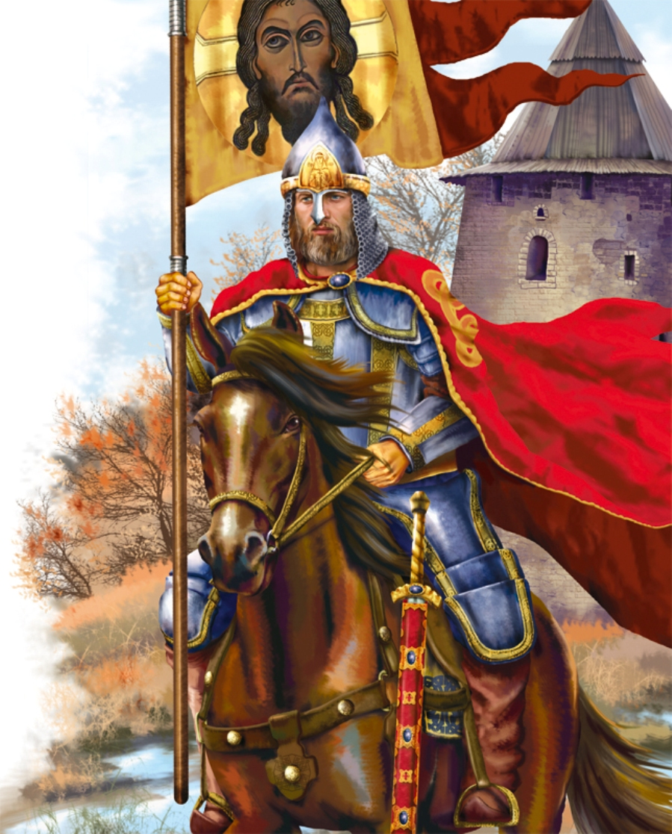
Муниципальное казенное дошкольное образовательное учреждение –
детский сад комбинированного вида № 1 «Ручеек»
Барабинского района Новосибирской области

Конспект НОД
для детей старшего дошкольного возраста

«Русские князья»

Воспитатель
ВКК
Чепелева Е. А.

«Русские князья. Святой благоверный князь Александр Невский»
Программное содержание: познакомить детей с историей жизни, родословной Александра Невского. Рассказать о его подвигах во имя святой Руси.
Словарная работа: родословная, святой, благоверный.
Наглядный материал: аудиокассета, слайды, иллюстрации, изображение Александра Невского.
Детство князя Александра Сегодня я хочу рассказать вам о событиях, которые происходили на Руси очень, очень давно (7,5 веков назад). Тогда люди строили свои дома из дерева, по воде плавали на судах, которые называли ладьями, а Москва была всего лишь маленьким укреплением на вершине холма. В это время в семье новгородского князя Ярослава родился мальчик, которого назвали Александром. Вспомните, как воспитывали юного князя в то время.
(В три года его посадили на коня.Княжеские воины обучили его владеть оружием, и он быстро овладел этим мастерством.)
- Правильно, в те времена мальчиков сразу учили защищать себя и других, воспитывали их защитниками своей земли.
Чуть позже, когда маленький Александр подрос, его обучили грамоте.
Спустя некоторое время он стал княжить в городе Новгороде. Каждое имя имеет смысл. Кто помнит, что означает имя Александр?
- Защитник людей. Свое имя юный Александр оправдал. Сделавшись князем, он всегда старался защищать свой народ от врагов. А у нас в группе есть свой Александр. И сейчас мы поиграем в игру «Нынче праздничек».
Величальная игра «Нынче праздничек». Слово «величать» означает прославлять, чествовать, славить, называть по имени.
Битва на реке Неве.
В то время у Руси было очень много врагов. Вспомните, кто из врагов первым напал на Новгород, в котором правил князь Александр. (Шведы.) Шведский король собрал сильное войско и послал его завоевать русские земли. Очень испугались новгородцы, никак они ненадеялись с малым войском отбить сильного врага. Но князь Александр сказал: «Нас немного, а враг силен. Но не в силе Бог, а в правде». Эта заповедь Александра дошла до наших дней. А наши дети тоже знают много богатырских военных заповедей:
  - Сам погибай, а товарища выручай.
  - Трудно в ученье, легко в бою.
  - Слава не у того, кто ее ищет, а кто в бою добывает.
  - Богатырь от напасти не бежит, друзей в беде не покидает.
  - Богатырь на пирах не сидит, живот не растит.
  - Слава идет не от роду-племени, а по богатырским делам, да по подвигам.
  - Много славы не добудешь на веселых пирах, мед попиваючи.
Военные заповеди нашли свое отражение в песнях. Одну из них
знают наши дети. Она называется: «Если хочешь быть военным» (поют дети подготовительной группы).
Итак, князь Александр решает собрать войско и выступить против шведского короля. Он поднимает всех русских людей на защиту родной земли. Прослушайте отрывок из кантаты С.С. Прокофьева «Вставайте, люди русские».
Звучит музыка.
Князь Александр решает дать бой шведам. Какое событие предшествовало этому?
(Видение св. Бориса и Глеба, которые договаривались помочь молодому князю).
Александр помолился в храме и рано утром незаметно подошел к вражескому лагерю. Где находился вражеский лагерь?
(На реке Неве).
Он напал неожиданно, когда шведы отдыхали и не ждали нападения. Самоотверженно сражались русские воины, но только к вечеру одолели врага. Князь Александр с победой вернулся домой. Какое прозвище он получил за победу над шведами?
(Александр Невский).
Ледовое побоище.
Прошло время, и на русскую землю снова двинулись враги. Скажите, кто же это напал на Новгород во второй раз?
(Немецкие рыцари).
Надо сказать, что немецкие рыцари были очень хорошо защищены тяжелыми доспехами, а русские воины имели доспехи более легкие. Давайте на слайдах рассмотрим детали вооружения русского дружинника.
Слайды. (Булатный шлем, доспехи - броня, кольчуга, копье, щит, прямой меч, колчан со стрелами).
Мы уже говорили о том, что детей раньше с малых лет учили ездить на коне и обращаться с оружием. Умение владеть оружием показывали даже в плясках. Сейчас Иван Юрьевич покажет, как он умеет обращаться со своей шашкой.
Танец с шашкой (казачий).
В традициях русского народа было бережное отношение к девочке, девушке, женщине. И в русской пляске проявляется культура отношения между мужчиной и женщиной. Мальчик выступает в роли защитника. Сейчас наши мальчики покажут, как они умеют оберегать, защищать девочку в танце.
Казачий перепляс (танцуют дети подготовительной группы).
Но вернемся к Александру Невскому. Он любил повторять: «Кто к нам с мечом придет, тот от меча и падет». Так получилось и с немцами. Знаменитое «Ледовое побоище» произошло ранней весной на льду Чудского озера. Что помогло князю одержать победу?
(Рыцари имели тяжелое вооружение, лед под их тяжестью ломался, и немецкие рыцари тонули).
Так князь Александр Невский одержал свою вторую выдающуюся победу над врагом.
Подвиг Александра Невского не забыт.
Всю свою жизнь Александр Невский посвятил освобождению России от иноземных захватчиков. Он выполнил свою задачу. Сохранил Русь и православную веру. Перед смертью он принял монашество. «Зашло солнце земли Русской» - говорили на Руси. После его смерти остались жена и дети. Младший сын - Даниил Московский сохранил веру и благочестие отца, возвысил Москву до столицы. Русские люди любят и почитают святого благоверного князя Александра Невского.
Крестным знаменьем пред битвой
Побеждал великий князь!
Троекратно осенясь, -
Закрывали тучи солнце...
Меч в руке, уста с молитвой,
- Кровь струилась по траве...
Бил он рыцарей - тевтонцев,
Многие ушли - как дым...
Бил он шведов на Неве.

А вот князя не забыли -

Сотни лет прошли с той были,

Он великим стал святым!
Сегодня святые мощи благоверного князя Александра Невского можно увидеть в г. Санкт-Петербурге в Александро-Невской лавре.

